 |  | S  TG/55/7 Rev.8  ORIGINAL: Inglés  FECHA: 2007-03-28 + 2011-04-06  + 2013-03-20 + 2015-03-25  + 2016-03-16 + 2018-09-20  + 2019-06-14 + 2022-10-25  + 2024-08-09
UNIÓN INTERNACIONAL PARA LA PROTECCIÓN DE LAS OBTENCIONES VEGETALES
GINEBRA

 | ESPINACA  Código UPOV: SPINA_OLE  Spinacea oleracea L. | *

DIRECTRICES

PARA LA EJECUCIÓN DEL EXAMEN

DE LA DISTINCIÓN, LA HOMOGENEIDAD Y LA ESTABILIDAD

Nombres alternativos:*

Nombre botánico | Inglés | Francés | Alemán | Español
Spinacea oleracea L. | Spinach | Épinard | Spinat | Espinaca

La finalidad de estas directrices (“directrices de examen”) es elaborar los principios que figuran en la Introducción General (documento TG/1/3) y sus documentos TGP conexos, con objeto de que sirvan de orientación práctica y detallada para el examen armonizado de la distinción, homogeneidad y estabilidad (DHE) y en particular, para identificar los caracteres apropiados para el examen DHE y producir descripciones armonizadas de variedades.

DOCUMENTOS CONEXOS

Estas directrices de examen deberán leerse en conjunción con la Introducción General y sus documentos TGP conexos.
ÍNDICE Página

1. Objeto de estas directrices de examen 3
2. Material necesario 3
3. Método de examen 3
3.1 Número de ciclos de cultivo 3
3.2 Lugar de ejecución de los ensayos 3
3.3 Condiciones para efectuar el examen 3
3.4 Diseño de los ensayos 4
3.5 Número de plantas/partes de plantas que se han de examinar 4
3.6 Ensayos adicionales 4
4. Evaluación de la distinción, la homogeneidad y la estabilidad 4
4.1 Distinción 4
4.2 Homogeneidad 5
4.3 Estabilidad 5
5. Modo de agrupar las variedades y organización de los ensayos en cultivo 5
6. Introducción a la tabla de caracteres 6
6.1 Categorías de caracteres 6
6.2 Niveles de expresión y notas correspondientes 6
6.3 Tipos de expresión 7
6.4 Variedades ejemplo 7
6.5 Leyenda 7
7. Table of Characteristics/Tableau des caractères/Merkmalstabelle/Tabla de caracteres 8
8. Explicaciones de la tabla de caracteres 16
8.1 Explicaciones relativas a varios caracteres 16
8.2 Explicaciones relativas a caracteres individuales 16
9. Bibliografía 23
10. Cuestionario técnico 24

Objeto de estas directrices de examen
Las presentes directrices de examen se aplican a todas las variedades de Spinacea oleracea L.

Material necesario
2.1 Las autoridades competentes deciden cuándo, dónde y en qué cantidad y calidad se deberá entregar el material vegetal necesario para la ejecución del examen de la variedad. Los solicitantes que presenten material procedente de un país distinto de aquel en el que se efectuará el examen, deberán asegurarse de que se han cumplido todas las formalidades aduaneras y fitosanitarias.

2.2 El material se entregará en forma de semillas.

2.3 La cantidad mínima de material vegetal que ha de entregar el solicitante deberá ser de:

20.000 semillas.

La semilla deberá satisfacer, por lo menos, los requisitos mínimos de germinación, pureza analítica y de la especie, sanidad y contenido de humedad que especifiquen las autoridades competentes.

2.4 El material vegetal proporcionado deberá presentar una apariencia saludable y no carecer de vigor ni estar afectado por enfermedades o plagas importantes.

2.5 El material vegetal deberá estar exento de todo tratamiento que afecte la expresión de los caracteres de la variedad, salvo autorización en contrario o solicitud expresa de las autoridades competentes. Si ha sido tratado, se deberá indicar en detalle el tratamiento aplicado.

Método de examen

3.1 Número de ciclos de cultivo
La duración mínima de los ensayos deberá ser normalmente de dos ciclos de cultivo independientes.

3.2 Lugar de ejecución de los ensayos
Normalmente los ensayos deberán efectuarse en un sólo lugar. En el documento TGP/9 “Examen de la distinción” se ofrece orientación respecto a los ensayos realizados en más de un lugar.

3.3 Condiciones para efectuar el examen
3.3.1 Se deberán efectuar los ensayos en condiciones que aseguren un desarrollo satisfactorio para la expresión de los caracteres pertinentes de la variedad y para la ejecución del examen.
3.3.2 El método recomendado para observar los caracteres se indica en la segunda columna de la tabla de caracteres mediante la siguiente clave:

MG: medición única de un grupo de plantas o partes de plantas
MS: medición de varias plantas o partes de plantas individuales
VG: evaluación visual mediante una única observación de un grupo de plantas o partes de plantas
VS: evaluación visual mediante observación de varias plantas o partes de plantas individuales

3.4 Diseño de los ensayos
3.4.1 Cada ensayo deberá tener por finalidad la obtención de al menos 100 plantas aisladas, que se dividirán en 2 repeticiones.

3.4.2 Los ensayos deberán concebirse de tal manera que se permita la extracción de plantas o partes de plantas para efectuar medidas y conteos, sin perjudicar las observaciones ulteriores que deberán efectuarse hasta el final del ciclo de cultivo.

3.5 Número de plantas/partes de plantas que se han de examinar
Salvo indicación en contrario, todas las observaciones en plantas individuales deberán efectuarse en 60 plantas o partes de cada una de las 60 plantas, y cualquier otra observación se efectuará en todas las plantas del ensayo.

3.6 Ensayos adicionales
Se podrán efectuar ensayos adicionales para estudiar caracteres pertinentes.

Evaluación de la distinción, la homogeneidad y la estabilidad

4.1 Distinción
4.1.1 Recomendaciones generales

Es de particular importancia para los usuarios de estas directrices de examen consultar la Introducción General antes de tomar decisiones relativas a la distinción. Sin embargo, a continuación se citan una serie de aspectos que han de tenerse en cuenta en las directrices de examen.

4.1.2 Diferencias consistentes

Las diferencias observadas entre variedades pueden ser tan evidentes que no sea necesario más de un ciclo de cultivo. Asimismo, en algunas circunstancias, la influencia del medio ambiente no reviste la importancia suficiente como para requerir más de un único ciclo de cultivo con el fin de garantizar que las diferencias observadas entre variedades son suficientemente consistentes. Una manera de garantizar que una diferencia en un carácter, observada en un ensayo en cultivo, sea lo suficientemente consistente es examinar el carácter en al menos dos ciclos de cultivo independientes.

4.1.3 Diferencias claras

Determinar si una diferencia entre dos variedades es clara depende de muchos factores y, para ello se tendría que considerar, en particular, el tipo de expresión del carácter que se esté examinando, es decir, si éste se expresa de manera cualitativa, cuantitativa o pseudocualitativa. Por consiguiente, es importante que los usuarios de estas directrices de examen estén familiarizados con las recomendaciones contenidas en la Introducción General antes de tomar decisiones relativas a la distinción.

4.2 Homogeneidad
4.2.1 Es particularmente importante que los usuarios de estas directrices de examen consulten la Introducción General antes de tomar decisiones relativas a la homogeneidad. Sin embargo, a continuación se citan una serie de aspectos que han de tenerse en cuenta en las directrices de examen.

4.2.2 Variedades alógamas

La evaluación de la homogeneidad en las variedades alógamas propagadas mediante semillas se realizará de conformidad con las recomendaciones para el examen de las variedades alógamas que figuran en la Introducción General.

4.2.3 Híbridos

Para la evaluación de la homogeneidad de los híbridos simples y las líneas endógamas, deberá aplicarse una población estándar del 2% y una probabilidad de aceptación del 95%, como mínimo. En el caso de un tamaño de muestra de 100 plantas, se permitirán 5 plantas fuera de tipo. Además, para los híbridos simples, deberá aplicarse una población estándar del 3% y una probabilidad de aceptación del 95% como mínimo para los híbridos resultantes obviamente de la autofertilización de una línea parental. En el caso de un tamaño de muestra de 100 plantas, se permitirán 6 plantas autofecundadas.

4.3 Estabilidad
4.3.1 En la práctica no es frecuente que se conduzcan exámenes de la estabilidad que brinden resultados tan fiables como los obtenidos en el examen de la distinción y la homogeneidad. No obstante, la experiencia ha demostrado que en muchos tipos de variedades, cuando una variedad haya demostrado ser homogénea, también podrá considerarse estable.

4.3.2 Cuando corresponda, o en caso de duda, la estabilidad podrá examinarse ya sea cultivando una generación adicional, ya sea examinando un nuevo lote de semillas, para asegurarse de que presenta los mismos caracteres que el material suministrado anteriormente.

Modo de agrupar las variedades y organización de los ensayos en cultivo
5.1 Los caracteres de agrupamiento contribuyen a seleccionar las variedades notoriamente conocidas que se han de cultivar en el ensayo con las variedades candidatas y a la manera en que estas variedades se dividen en grupos para facilitar la evaluación de la distinción.

5.2 Los caracteres de agrupamiento son aquellos en los que los niveles de expresión documentados, aun cuando hayan sido registrados en distintos lugares, pueden utilizarse, individualmente o en combinación con otros caracteres similares: a) para seleccionar las variedades notoriamente conocidas que puedan ser excluidas del ensayo en cultivo utilizado para el examen de la distinción; y b) para organizar el ensayo en cultivo de manera tal que variedades similares queden agrupadas conjuntamente.

5.3 Se ha acordado la utilidad de los siguientes caracteres de agrupamiento:

a) Limbo: intensidad del color verde (carácter 3)
b) Limbo: abullonado (carácter 4)
c) Proporción de plantas monoicas (carácter 13)
d) Proporción de plantas femeninas (carácter 14)
e) Proporción de plantas masculinas (carácter 15)
f) Momento del comienzo del espigado (para cultivos sembrados en primavera, 15% de las plantas) (carácter 16)
g) Resistencia a Peronospora effusa (Pe) (ex Peronospora farinosa f. sp. spinaciae) (carácter 18)

5.4 En la Introducción General se dan orientaciones sobre el uso de los caracteres de agrupamiento en el proceso de examen de la distinción.

Introducción a la tabla de caracteres

6.1 Categorías de caracteres
6.1.1 Caracteres estándar de las directrices de examen

Los caracteres estándar de las directrices de examen son aquellos que han sido aprobados por la UPOV para el examen DHE y de los cuales los Miembros de la Unión pueden elegir los que convengan para determinadas circunstancias.

6.1.2 Caracteres con asterisco

Los caracteres con asterisco (señalados con *) son los caracteres incluidos en las directrices de examen que son importantes para la armonización internacional de las descripciones de variedades y que deberán utilizarse siempre en el examen DHE e incluirse en la descripción de la variedad por todos los Miembros de la Unión, excepto cuando el nivel de expresión de un carácter precedente o las condiciones medioambientales de la región lo imposibiliten.

6.2 Niveles de expresión y notas correspondientes
Se atribuyen a cada carácter niveles de expresión con el fin de definir el carácter y armonizar las descripciones. A cada nivel de expresión corresponde una nota numérica para facilitar el registro de los datos y la elaboración y el intercambio de la descripción.

6.3 Tipos de expresión
En la Introducción General figura una explicación de los tipos de expresión de los caracteres (cualitativo, cuantitativo y pseudocualitativo).

6.4 Variedades ejemplo
En caso necesario, se proporcionan variedades ejemplo con el fin de aclarar los niveles de expresión de un carácter.

6.5 Leyenda
(*) carácter con asterisco – véase el capítulo 6.1.2

QL: carácter cualitativo – véase el capítulo 6.3
QN: carácter cuantitativo – véase el capítulo 6.3
PQ: carácter pseudocualitativo – véase el capítulo 6.3

MG, MS, NG, VS: véase el capítulo 3.3.2

(a) véase “Explicaciones de la tabla de caracteres”, capítulo 8.1

(+) véase “Explicaciones de la tabla de caracteres”, capítulo 8.2.

Table of Characteristics/Tableau des caractères/Merkmalstabelle/Tabla de caracteres
 |  |  | English | français | Deutsch | español | Example Varieties  Exemples  Beispielssorten  Variedades ejemplo | Note/  Nota
1 | VG |  | Seedling: length of cotyledon | Plantule: longueur du cotylédon | Sämling: Länge des Keimblatts | Plántula: longitud del cotiledón
QN |  |  | short | court | kurz | corto | Nores | 3
 |  |  | medium | moyen | mittel | medio |  | 5
 |  |  | long | long | lang | largo | Breedblad Scherpzaad, Resistoflay | 7
2  (*)  (+) | VG |  | Leaf: anthocyanin coloration of petioles and veins | Feuille: pigmentation anthocyanique du pétiole et des veines | Blatt: Anthocyanfärbung des Blattstiels und der Adern | Hoja: pigmentación antociánica del pecíolo y de los nervios
QL | (a) |  | absent | absentes | fehlend | ausentes | Resistoflay, Nores | 1
 |  |  | present | présentes | vorhanden | presentes | Red Cardinal, Reddy | 9
3  (*) | VG |  | Leaf blade: intensity of green color | Limbe: intensité de la couleur verte | Blattspreite: Intensität der Grünfärbung | Limbo: intensidad del color verde
QN | (a) |  | very light | très claire | sehr hell | muy claro |  | 1
 |  |  | light | claire | hell | claro | Monet, Viroflay, Winterreuzen | 3
 |  |  | medium | moyenne | mittel | medio | Butterflay, Monnopa | 5
 |  |  | dark | foncée | dunkel | oscuro | Imola, Lavewa, Nores | 7
 |  |  | very dark | très foncée | sehr dunkel | muy oscuro | Lorelay, Mystic | 9
4  (*) | VG |  | Leaf blade: blistering | Limbe: cloqûre | Blattspreite: Blasigkeit | Limbo: abullonado
QN | (a) |  | absent or very weak | absente ou très faible | fehlend oder sehr gering | ausente o muy débil | Matador | 1
 |  |  | weak | faible | gering | débil | Polka, Tarpy | 3
 |  |  | medium | moyenne | mittel | medio | Butterflay, Koala, Mystic | 5
 |  |  | strong | forte | stark | fuerte | Giraffe, Rhythm | 7
 |  |  | very strong | très forte | sehr stark | muy fuerte | Menorca, Revolver | 9
5  (*)  (+) | VG |  | Leaf blade: lobing | Limbe: découpure du bord | Blattspreite: Lappung | Limbo: lobulado
QN | (a) |  | absent or very weak | absente ou très faible | fehlend oder sehr gering | ausente o muy débil |  | 1
 |  |  | weak | faible | gering | débil | Butterflay, Giraffe | 3
 |  |  | medium | moyenne | mittel | medio | Mystic | 5
 |  |  | strong | forte | stark | fuerte | Parrot | 7
6  (*)  (+) | VG |  | Petiole: attitude | Pétiole: port | Blattstiel: Haltung | Pecíolo: porte
QN | (a) |  | erect | dressé | aufrecht | erecto | Grappa | 1
 |  |  | semi-erect | demi-dressé | halbaufrecht | semi-erecto | Monnopa, Parrot | 3
 |  |  | horizontal | horizontal | waagerecht | horizontal | Comte, Lavewa | 5
7 | VG |  | Petiole: length | Pétiole: longueur | Blattstiel: Länge | Pecíolo: longitud
QN | (a) |  | short | court | kurz | corto | Imola, Mystic | 3
 |  |  | medium | moyen | mittel | medio | Butterflay, Giraffe | 5
 |  |  | long | long | lang | largo | Grappa, Resistoflay | 7
8  (*)  (+) | VG |  | Leaf blade: attitude | Limbe: port | Blattspreite: Haltung | Limbo: porte
QN | (a) |  | erect | dressé | aufrecht | erecto |  | 1
 |  |  | semi-erect | demi-dressé | halbaufrecht | semi-erecto | Grappa, Monnopa, Rhythm | 3
 |  |  | horizontal | horizontal | waagerecht | horizontal | Lavewa, Mystic | 5
 |  |  | semi-pendulous | demi-retombant | halbhängend | semi-colgante | Giraffe, Medania | 7
9  (*) |  | VG | Leaf blade: shape (excluding basal lobes) | Limbe: forme (à l’exclusion des lobes basals) | Blattspreite: Form (Basallappen ausgenommen) | Limbo: forma (excluyendo lóbulos basales)
PQ |  | (a) | triangular | triangulaire | dreieckig | triangular | Grappa, Maracas | 1
 |  |  | medium ovate | ovale | eiförmig | oval | Lavewa, Resistoflay | 2
 |  |  | broad ovate | ovale large | breit eiförmig | oval ancha | Butterflay | 3
 |  |  | medium elliptic | elliptique moyen | mittel elliptisch | elíptica media |  | 4
 |  |  | broad elliptic | elliptique large | breit elliptisch | elíptica ancha | Nores | 5
 |  |  | circular | circulaire | rund | circular | Giraffe | 6
10 |  | VG | Leaf blade: curving of margin | Limbe: courbure du bord | Blattspreite: Biegung des Randes | Limbo: curvado del margen
QN |  | (a) | incurved | incurvé | eingebogen | incurvado |  | 1
 |  |  | flat | plan | flach | plano | Resistoflay | 2
 |  |  | recurved | récurvé | umgebogen | recurvado | Imola | 3
11  (*) |  | VG | Leaf blade: shape of apex | Limbe: forme de la pointe | Blattspreite: Form der Spitze | Limbo: forma del ápice
QN |  | (a) | acute | aigue | spitz | agudo | Grappa, Rhythm | 1
 |  |  | obtuse | obtuse | stumpf | obtuso | Resistoflay | 2
 |  |  | rounded | arrondie | abgerundet | redondeado | Imola, Nores | 3
12  (*) |  | VG | Leaf blade: shape in longitudinal section | Limbe: forme en section longitudinale | Blattspreite: Form im Längsschnitt | Limbo: forma en sección longitudinal
QN |  | (a) | concave | concave | konkav | cóncava |  | 1
 |  |  | flat | plat | flach | plana | Mystic, Resistoflay | 2
 |  |  | convex | convexe | konvex | convexa | Grappa, Lazio | 3
13  (*)  (+) |  | VS | Proportion of monoecious plants | Proportion de plantes monoïques | Anteil monözischer Pflanzen | Proporción de plantas monoicas
QN |  |  | absent or very low | absente ou très faible | fehlend oder sehr gering | ausente o muy baja | Medania | 1
 |  |  | low | faible | gering | baja | Matador | 3
 |  |  | medium | moyenne | mittel | media | Figo | 5
 |  |  | high | grande | hoch | alta | Giraffe, Lazio | 7
 |  |  | very high | très grande | sehr hoch | muy alta | Monnopa | 9
14  (*)  (+) |  | VS | Proportion of female plants | Proportion de plantes femelles | Anteil weiblicher Pflanzen | Proporción de plantas femeninas
QN |  |  | absent or very low | absente ou très faible | fehlend oder sehr gering | ausente o muy baja | Monnopa | 1
 |  |  | low | faible | gering | baja | Giraffe | 3
 |  |  | medium | moyenne | mittel | media | Figo, Medania | 5
 |  |  | high | grande | hoch | alta | Parrot | 7
 |  |  | very high | très grande | sehr hoch | muy alta |  | 9
15  (*)  (+) |  | VS | Proportion of male plants | Proportion de plantes mâles | Anteil männlicher Pflanzen | Proporción de plantas masculinas
QN |  |  | absent or very low | absente ou très faible | fehlend oder sehr gering | ausente o muy baja | Monnopa, Parrot | 1
 |  |  | low | faible | gering | baja |  | 3
 |  |  | medium | moyenne | mittel | media | Medania | 5
 |  |  | high | grande | hoch | alta |  | 7
 |  |  | very high | très grande | sehr hoch | muy alta |  | 9
16  (*)  (+) |  | MG | Time of start of bolting (for spring sown crops, 15% of plants) | L’époque du début de montaison (pour des variétés semées au printemps, 15% de plantes) | Zeitpunkt des Schoßbeginns (bei Frühjahrsaussaat, 15% der Pflanzen) | Momento del comienzo de la subido a flor (para cultivos sembrados en primavera, 15% de las plantas)
QN |  |  | very early | très précoce | sehr früh | muy temprano | Figo, Maracas | 1
 |  |  | early | précoce | früh | temprano | Bandola, Viroflay | 3
 |  |  | medium | moyen | mittel | medio | Matador, Monnopa | 5
 |  |  | late | tardif | spät | tardío | Grappa, Medania, Revolver | 7
 |  |  | very late | très tardif | sehr spät | muy tardío | Chica, Lavewa | 9
17.  (+) |  | VG | Plants: shape of pseudo fruits | Plante : forme des pseudo-fruits | Pflanze: Form der Pseudofrüchte | Planta: forma de los pseudofrutos
QN |  |  | only plants with round pseudo fruits | seulement plantes à pseudo-fruits ronds | nur Pflanzen mit runden Pseudofrüchten | solo plantas con pseudofrutos redondos | Hudson, Resistoflay | 1
 |  |  | plants with round pseudo fruits and plants with spined pseudo fruits | plantes à pseudo-fruits ronds et plantes à pseudo-fruits épineux | Pflanzen mit runden Pseudofrüchten und Pflanzen mit dornigen Pseudofrüchten | plantas con pseudofrutos redondos y plantas con pseudofrutos espinosos | Baboon, Quinto | 2
 |  |  | only plants with spined pseudo fruits | seulement plantes à pseudo-fruits épineux | nur Pflanzen mit dornigen Pseudofrüchten | solo plantas con pseudofrutos espinosos | Anlani,  Breedblad Scherpzaad | 3
18.  (+) |  | VG | Resistance to  Peronospora effusa (Pe) (ex Peronospora farinosa f. sp. spinaciae) | Résistance à Peronospora effusa (Pe) (ex Peronospora farinosa f. sp. spinaciae) | Resistenz gegen Peronospora effusa (Pe) (ex Peronospora farinosa f. sp. spinaciae) | Resistencia a Peronospora effusa (Pe) (ex Peronospora farinosa f. sp. spinaciae)
 |  |  | -------------------------- | -------------------------- | -------------------------- | -------------------------- | ------------------------------ | ---------
18.1 |  |  | Race Pe (ex Pfs): 1 | Race Pe (ex Pfs): 1 | Pathotyp  Pe (ex Pfs): 1 | Raza Pe (ex Pfs): 1
QL |  |  | absent | absente | fehlend | ausente | Viroflay, Winterreuzen | 1
 |  |  | present | présente | vorhanden | presente | Califlay, Resistoflay | 9
 |  |  | -------------------------- | -------------------------- | -------------------------- | -------------------------- | ------------------------------ | ---------
18.2 |  |  | Race Pe (ex Pfs): 2 | Race Pe (ex Pfs): 2 | Pathotyp  Pe (ex Pfs): 2 | Raza Pe (ex Pfs): 2
QL |  |  | absent | absente | fehlend | ausente | Califlay | 1
 |  |  | present | présente | vorhanden | presente | Resistoflay | 9
 |  |  | -------------------------- | -------------------------- | -------------------------- | -------------------------- | ------------------------------ | ---------
18.3 |  |  | Race Pe (ex Pfs): 3 | Race Pe (ex Pfs): 3 | Pathotyp  Pe (ex Pfs): 3 | Raza Pe (ex Pfs): 3
QL |  |  | absent | absente | fehlend | ausente | Resistoflay | 1
 |  |  | present | présente | vorhanden | presente | Califlay, Clermont | 9
 |  |  | -------------------------- | -------------------------- | -------------------------- | -------------------------- | ------------------------------ | ---------
18.4 |  |  | Race Pe (ex Pfs): 4 | Race Pe (ex Pfs): 4 | Pathotyp  Pe (ex Pfs): 4 | Raza Pe (ex Pfs): 4
QL |  |  | absent | absente | fehlend | ausente | Califlay | 1
 |  |  | present | présente | vorhanden | presente | Clermont | 9
 |  |  | -------------------------- | -------------------------- | -------------------------- | -------------------------- | ------------------------------ | ---------
18.5 |  |  | Race Pe (ex Pfs): 5 | Race Pe (ex Pfs): 5 | Pathotyp  Pe (ex Pfs): 5 | Raza Pe (ex Pfs): 5
QL |  |  | absent | absente | fehlend | ausente | Clermont | 1
 |  |  | present | présente | vorhanden | presente | Califlay, Campania | 9
 |  |  | -------------------------- | -------------------------- | -------------------------- | -------------------------- | ------------------------------ | ---------
18.6 |  |  | Race Pe (ex Pfs): 6 | Race Pe (ex Pfs): 6 | Pathotyp  Pe (ex Pfs): 6 | Raza Pe (ex Pfs): 6
QL |  |  | absent | absente | fehlend | ausente | Califlay, Campania | 1
 |  |  | present | présente | vorhanden | presente | Boeing | 9
 |  |  | -------------------------- | -------------------------- | -------------------------- | -------------------------- | ------------------------------ | ---------
18.7 |  |  | Race Pe (ex Pfs): 7 | Race Pe (ex Pfs) : 7 | Pathotyp  Pe (ex Pfs): 7 | Raza Pe (ex Pfs): 7
QL |  |  | absent | absente | fehlend | ausente | Califlay | 1
 |  |  | present | présente | vorhanden | presente | Campania | 9
 |  |  | -------------------------- | -------------------------- | -------------------------- | -------------------------- | ------------------------------ | ---------
18.8 |  |  | Race Pe (ex Pfs): 8 | Race Pe (ex Pfs): 8 | Pathotyp  Pe (ex Pfs): 8 | Raza Pe (ex Pfs): 8
QL |  |  | absent | absente | fehlend | ausente | Boeing, Campania | 1
 |  |  | present | présente | vorhanden | presente | Lazio, Lion | 9
 |  |  | -------------------------- | -------------------------- | -------------------------- | -------------------------- | ------------------------------ | ---------
18.9 |  |  | Race Pe (ex Pfs): 10 | Race Pe (ex Pfs): 10 | Pathotyp  Pe (ex Pfs): 10 | Raza Pe (ex Pfs):10
QL |  |  | absent | absente | fehlend | ausente | Boeing, Campania, Lion | 1
 |  |  | present | présente | vorhanden | presente | Lazio | 9
 |  |  | -------------------------- | -------------------------- | -------------------------- | -------------------------- | ------------------------------ | ---------
18.10 |  |  | Race Pe (ex Pfs): 11 | Race Pe (ex Pfs): 11 | Pathotyp  Pe (ex Pfs): 11 | Raza Pe (ex Pfs): 11
QL |  |  | absent | absente | fehlend | ausente | Lazio | 1
 |  |  | present | présente | vorhanden | presente | Boeing, Califlay, Campania, Lion | 9
 |  |  | -------------------------- | -------------------------- | -------------------------- | -------------------------- | ------------------------------ | ---------
18.11 |  |  | Race Pe (ex Pfs): 12 | Race Pe (ex Pfs): 12 | Pathotyp  Pe (ex Pfs): 12 | Raza Pe (ex Pfs): 12
QL |  |  | absent | absente | fehlend | ausente | Boeing, Campania | 1
 |  |  | present | présente | vorhanden | presente | Finch, Pigeon, Red Kitten, Zebu | 9
 |  |  | -------------------------- | -------------------------- | -------------------------- | -------------------------- | ------------------------------ | ---------
18.12 |  |  | Race Pe (ex Pfs): 13 | Race Pe (ex Pfs): 13 | Pathotyp  Pe (ex Pfs): 13 | Raza Pe (ex Pfs): 13
QL |  |  | absent | absente | fehlend | ausente | Campania | 1
 |  |  | present | présente | vorhanden | presente | Boeing, Lion | 9
 |  |  | -------------------------- | -------------------------- | -------------------------- | -------------------------- | ------------------------------ | ---------
18.13 |  |  | Race Pe (ex Pfs): 14 | Race Pe (ex Pfs): 14 | Pathotyp  Pe (ex Pfs): 14 | Raza Pe (ex Pfs): 14
QL |  |  | absent | absente | fehlend | ausente | Campania, Pigeon | 1
 |  |  | present | présente | vorhanden | presente | Califlay, Lion | 9
 |  |  | -------------------------- | -------------------------- | -------------------------- | -------------------------- | ------------------------------ | ---------
18.14 |  |  | Race Pe (ex Pfs): 15 | Race Pe (ex Pfs): 15 | Pathotyp  Pe (ex Pfs): 15 | Raza Pe (ex Pfs): 15
QL |  |  | absent | absente | fehlend | ausente | Caladonia | 1
 |  |  | present | présente | vorhanden | presente | Pigeon | 9
 |  |  | -------------------------- | -------------------------- | -------------------------- | -------------------------- | ------------------------------ | ---------
18.15 |  |  | Race Pe (ex Pfs): 16 | Race Pe (ex Pfs): 16 | Pathotyp  Pe (ex Pfs): 16 | Raza Pe (ex Pfs): 16
QL |  |  | absent | absente | fehlend | ausente | Meerkat | 1
 |  |  | present | présente | vorhanden | presente | Caladonia | 9
 |  |  | -------------------------- | -------------------------- | -------------------------- | -------------------------- | ------------------------------ | ---------
18.16 |  |  | Race Pe (ex Pfs): 17 | Race Pe (ex Pfs): 17 | Pathotyp  Pe (ex Pfs): 17 | Raza Pe (ex Pfs): 17
QL |  |  | absent | absente | fehlend | ausente | Pigeon | 1
 |  |  | present | présente | vorhanden | presente | Hydrus | 9
 |  |  | -------------------------- | -------------------------- | -------------------------- | -------------------------- | ------------------------------ | ---------
18.17 |  |  | Race Pe (ex Pfs): 18 | Race Pe (ex Pfs): 18 | Pathotyp  Pe (ex Pfs): 18 | Raza Pe (ex Pfs): 18
QL |  |  | absent | absente | fehlend | ausente | Caladonia, Meerkat | 1
 |  |  | present | présente | vorhanden | presente | Hydrus | 9
 |  |  | -------------------------- | -------------------------- | -------------------------- | -------------------------- | ------------------------------ | ---------
18.18 |  |  | Race Pe (ex Pfs): 19 | Race Pe (ex Pfs): 19 | Pathotyp  Pe (ex Pfs): 19 | Raza Pe (ex Pfs): 19
QL |  |  | absent | absente | fehlend | ausente | Hydrus, Meerkat | 1
 |  |  | present | présente | vorhanden | presente | Caladonia | 9
19.  (+) |  | VG | Resistance to Cucumber mosaic virus (CMV) | Résistance au virus de la mosaïque du concombre (CMV) | Resistenz gegen Gurkenmosaikvirus (CMV) | Resistencia al virus del mosaico del pepino (CMV)
QL |  |  | absent | absente | fehlend | ausente | Polka | 1
 |  |  | present | présente | vorhanden | presente | Symphony | 9

Explicaciones de la tabla de caracteres

8.1 Explicaciones relativas a varios caracteres

Los caracteres que contengan la siguiente clave en la segunda columna de la tabla de caracteres deberán examinarse como se indica a continuación:

(a) las observaciones del limbo deberán efectuarse en las hojas séptima a décima de la planta adulta que aún no muestra crecimiento de los tallos. La forma del limbo en sección longitudinal deberá observarse en las hojas centrales.

8.2 Explicaciones relativas a caracteres individuales
Ad. 2: Hoja: pigmentación antociánica del pecíolo y de los nervios

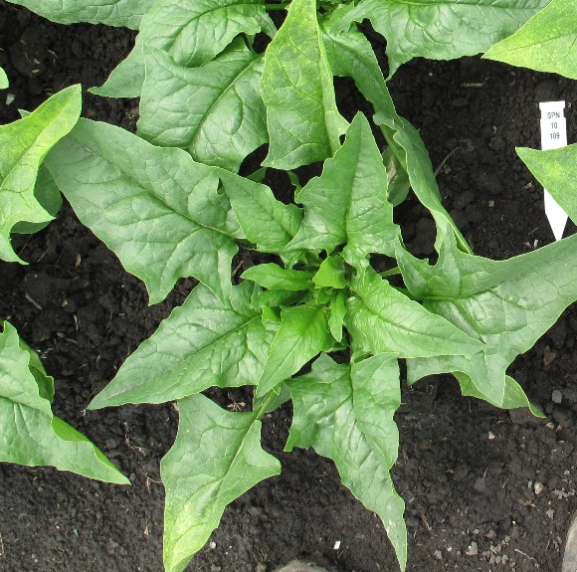 | 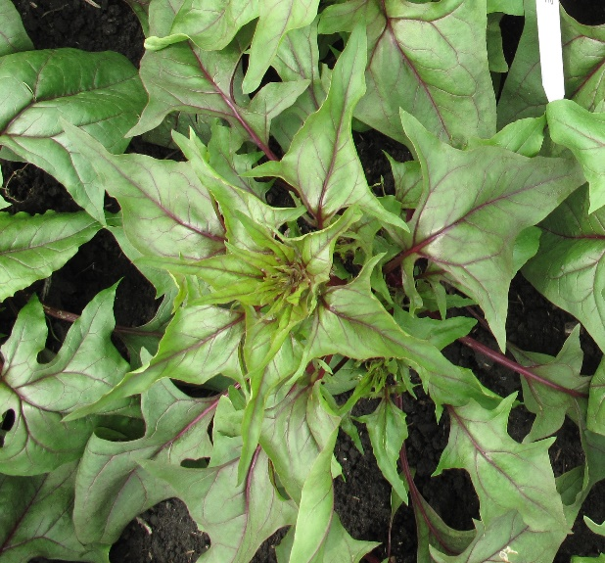
1 | 9
ausente | presente

Ad. 5: Limbo: lobulado

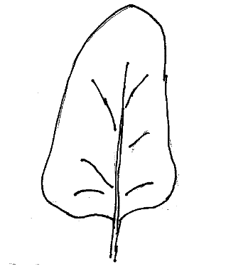 | 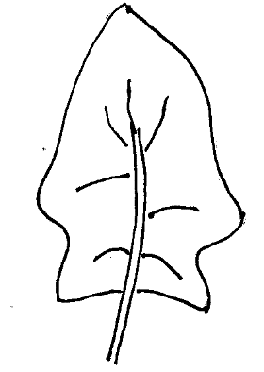 | 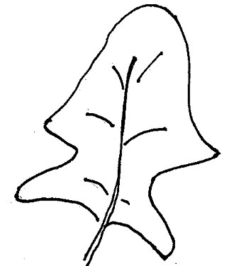 | 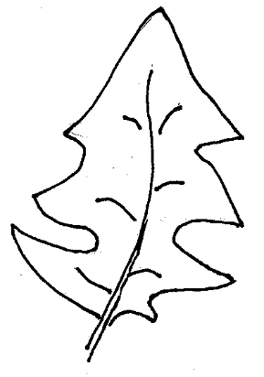
1 | 3 | 5 | 7
ausente o muy débil | débil | medio | fuerte

Ad. 6: Pecíolo: porte
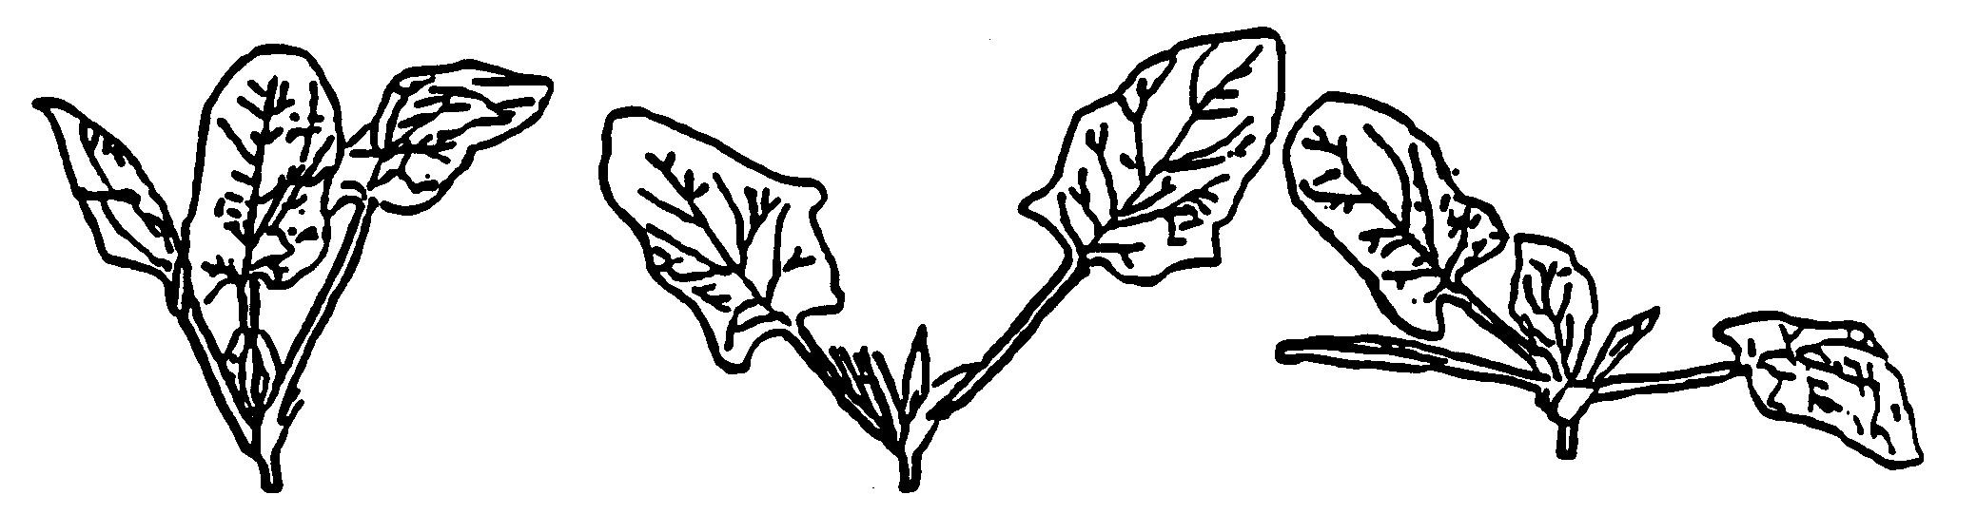
1 | 3 | 5
erecto | semierecto | horizontal

Ad. 8: Limbo: porte

A observar con respecto a la horizontal, independiente del porte del pecíolo (carácter 5).

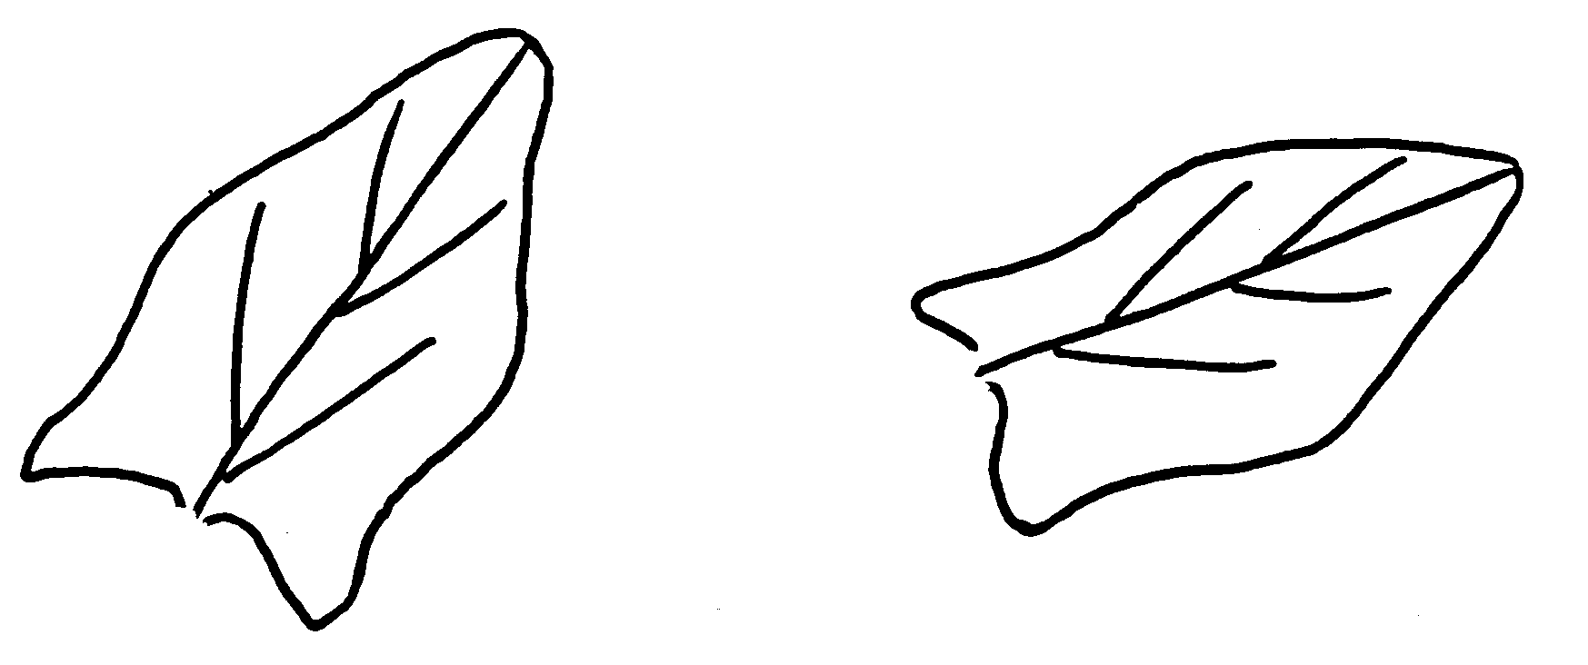
1 | 3
erecto | semierecto
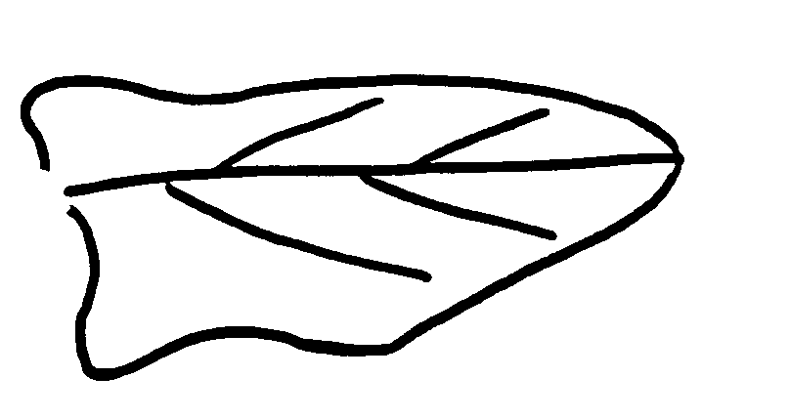
5 | 7
horizontal | semicolgante

Ad. 13: Proporción de plantas monoicas
Ad. 14: Proporción de plantas femeninas
Ad. 15: Proporción de plantas masculinas

Las observaciones sobre la proporción de plantas monoicas, masculinas o femeninas deberán efectuarse al inicio de la formación de las semillas. Los tres grupos se definen como sigue:

Plantas monoicas: plantas que poseen flores masculinas y femeninas con semillas claramente visibles

Plantas femeninas: plantas que sólo poseen flores femeninas con semillas claramente visibles

Plantas masculinas: plantas que sólo poseen flores masculinas.

 | Nota | Porcentaje aproximado
ausente o muy bajo | 1 | < 10%
 |  | 20%
bajo | 3 | 30%
 |  | 40%
medio | 5 | 50%
 |  | 60%
alto | 7 | 70%
 |  | 80%
muy alto | 9 | > 90%

Ad. 16: Momento del comienzo de la subida a flor (para cultivos sembrados en primavera, 15% de las plantas)

El momento de la subida a flor de una planta ocurre cuando aparece el tallo floral central al dilatarse los entrenudos.

Ad. 17: Planta: forma de los pseudofrutos

Las observaciones deberán efectuarse en la planta cuando los pseudofrutos estén completamente desarrollados, en plantas femeninas y monoicas. Las variedades pueden consistir solo en plantas con pseudofrutos redondos (nota 1), solo en plantas con pseudofrutos espinosos (nota 3) o tanto en plantas con pseudofrutos redondos como en plantas con pseudofrutos espinosos (nota 2).

En las variedades híbridas, el carácter puede segregarse. Si la segregación se produce de la manera prevista, la variedad deberá clasificarse como “planta con pseudofrutos redondos y planta con pseudofrutos espinosos” (nota 2).

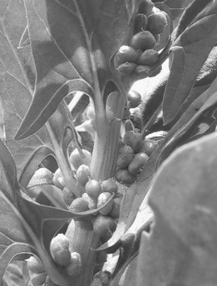 | 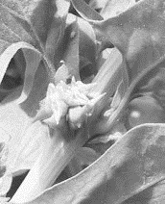
pseudofruto redondo | pseudofruto espinoso

Ad. 18: Resistencia a Peronospora effusa (Pe) (ex Peronospora farinosa f. sp. spinaciae)

Mantenimiento de razas

Naturaleza del medio: Plantas huésped vivas, disponibles en:
Naktuinbouw
P.O. Box 40
NL-2370 AA Roelofarendsveen
Netherlands
www.naktuinbouw.com
o material vegetal con esporas almacenado a -20°C durante un año como máximo
Ejecución del examen

Estado de desarrollo de las plantas: Primeros cotiledones/hojas, plantas de 11 días.

Temperatura: 15°C durante el día/12ºC durante la noche

Luz: 15 horas al día después de la emergencia

Método de cultivo: En tierra, en macetas o bandejas, en invernadero o cámara de crecimiento.

Método de inoculación: Se lavan a fondo las hojas con esporas, tomadas de plantas huésped infectadas siete días antes, en agua estéril (máximo de 150 ml de agua por cada 224 plantas). Se pasa la suspensión de esporas por un filtro de muselina y se rocía en las plantas objeto de examen hasta que el inóculo cubra las hojas, pero sin desbordarse. 150 ml de suspensión son bastantes para infectar un máximo de 3 x 224 plantas. La densidad de las esporas es de 20.000 a 100.000 conidias/ml de agua. La suspensión de esporas deberá utilizarse inmediatamente.

Observaciones: El mildiú velloso de la espinaca se transmite por el viento. Las plantas con esporas deben mantenerse en envases cerrados o cámaras aisladas para impedir que se mezclen las bacterias. Es necesario llevar a cabo controles de resistencia en cada multiplicación y en cada ensayo para garantizar la identidad de las razas.

Es fundamental mantener unas condiciones adecuadas de luz y de humedad durante el desarrollo de las plántulas y la incubación. El grado de humedad óptimo está en torno al 80-90% RH y permite el crecimiento de las plantas y los hongos; una luz demasiado viva impedirá la germinación de esporas y la infección.

El ensayo se realiza en invierno y se protege contra el sol directo. Tras la inoculación, las plantas permanecen tres días bajo una cobertura de plástico, y a continuación el plástico se levanta ligeramente durante el día.

Duración del examen

– Multiplicación las esporas se cultivan siete días después de la inoculación
– De la siembra a la inoculación: 11 días
– De la inoculación a la evaluación: 10 días

Número de plantas examinadas 20 plantas como mínimo

Evaluación de la infección: Normalmente, las plantas resisten por completo a la infección, aunque a veces se observan manchas necróticas. En algunas variedades, el nivel de resistencia puede ser levemente inferior y, por ejemplo, puede dar lugar a una ligera esporulación apical. Esto/ estas variedades se indica(n) en el cuadro mediante (R).
Las plantas susceptibles a la infección muestran varios grados de esporulación. La esporulación es visible en las hojas en forma de cobertura gris, comenzando por la parte más húmeda, en la cara abaxial.

Reacciones de resistencia a las enfermedades de las razas de mildiú velloso de la espinaca en los diferenciales del Grupo Internacional de Trabajo sobre Peronospora (IWGP)

Las razas Pe (ex Pfs):1-8 y 10-19 de Peronospora effusa (Pe) (ex Peronospora farinosa f. sp. spinaciae) se definen mediante una serie normalizada de variedades diferenciales con arreglo al cuadro a continuación:

En el Naktuinbouw pueden obtenerse diferenciales y aislados:
Naktuinbouw
P.O. Box 40
NL-2370 AA Roelofarendsveen
Países Bajos
www.naktuinbouw.com
Tipos de reacción de las razas de Peronospora effusa (Pe) (ex Peronospora farinosa f. sp. spinaciae) en la serie de variedades diferenciales del IWGP
 |  | Raza de Pe (ex Pfs):
Variedades diferenciales ordenadas por su reacción |  | 1 | 2 | 3 | 4 | 5 | 6 | 7 | 8 | 10 | 11 | 12 | 13 | 14 | 15 | 16 | 17 | 18 | 19
V | Viroflay | S | S | S | S | S | S | S | S | S | S | S | S | S | S | S | S | S | S
1 | NIL 5 | R | R | S | S | S | S | S | S | S | S | S | S | S | S | S | S | S | S
2 | NIL 3 | R | S | R | S | R | S | S | R | S | R | R | S | R | S | R | S | S | R
3 | NIL 4 | R | R | R | R | S | S | S | S | S | S | S | S | S | R | S | S | S | S
4 | NIL 6 | R | S | R | R | R | S | R | S | S | R | S | (R) | S | R | R | S | R | S
5 | NIL 1 | R | R | R | R | R | R | R | S | S | R | S | R | S | R | R | S | R | S
6 | NIL 2 | R | R | R | R | R | R | R | R | R | S | S | S | S | R | S | S | S | S
7 | Pigeon | R | R | R | R | R | R | R | R | R | R | R | R | S | R | S | S | S | S
8 | Caladonia | R | R | R | R | R | R | R | R | R | R | R | R | R | S | R | S | S | R
9 | Meerkat | R | R | R | R | R | R | R | R | R | R | R | R | R | R | S | (R) | S | S
10 | Hydrus | R | R | R | R | R | R | R | R | R | R | R | R | R | R | R | R | R | S
Nota explicativa: S = susceptible; R o (R) = resistente
(Cortesía de la ISF, el cuadro puede consultarse en http://www.worldseed.org)

Ad. 19: Resistencia al virus del mosaico del pepino (CMV)

Conservación y propagación de agentes aislados

Conservación del medio: en hojas en el congelador y deshidratado sobre CaCl₂

Condiciones especiales: los agentes aislados NL 16 y SP 43 pueden obtenerse en:
PRI (Plant Research International)
Prime Diagnostics
P.O. Box 16
NL-6700 AA Wageningen
Netherlands
www.primediagnostics.nl

Propagation: en plantas de pepino susceptibles

Ejecución del examen

Estado de desarrollo de las plantas: cuando estén presentes dos o tres hojas verdaderas

Temperatura: 20°C durante el día, 18°C durante la noche

Luz: al menos 16 horas al día

Método de cultivo: plantas cultivadas en módulos de 5 x 5 cm (en tierra de macetas)

Preparación del inoculo: la mezcla de agentes aislados se diluye en agua (dilución 1:10)

Método de inoculación: se esparce carborundo en polvo sobre dos o tres hojas de la planta y se frotan estas últimas con una esponja impregnada de inóculo. Después de la inoculación se lavan ligeramente las plantas con agua.

Comentarios: debido a las condiciones climáticas, la mejor época para realizar el examen es de febrero a junio (en el hemisferio norte).
Observaciones

Momento de la observación: 7 a 9 días después de la inoculación

Síntomas:
planta resistente: sin síntomas
planta sensible: crecimiento enano, síntomas de mosaico en el corazón de las plantas

Variedades huésped de comparación

variedad sensible: Polka
variedad resistente: Symphony

Bibliografía
Dressler, O., 1973: Erfahrungen bei der Vermehrung und Züchtung monözischer Spinatsorten (Spinacea oleracea L.). Zeitschrift für Pflanzenzüchtung 70, Paul Parey Verlag, Berlin und Hamburg, DE, pp. 108-128.

International Seed Federation (ISF): Races of Peronospora farinosa f. sp. Spinaciae. www.worldseed.org

Irish, B.M., Correll, J.C., Koike S.T., Schafer J., Morelock T.E., 2003: Identification and cultivar reaction to the three new races of the spinach downy mildew pathogen from the United States and Europe. Plant Disease 87: 567-572

Kobabe, G., 1972: Die Vererbung der männlichen Sterilität beim Spinat (Spinacea oleracea L.) und Möglichkeiten der Nutzung dieser Eigenschaft in der Hybridzüchtung, Zeitschrift für Pflanzenzüchtung 67, Paul Parey Verlag, Berlin und Hamburg, DE, pp. 233-242.

Kröber, H., Özel, M., Petzold, H., 1979: Wirt-Parasit-Verhalten bei mehreren kompatiblen und inkompatiblen Kombinationen von Falschem Mehltau und Spinat; Licht- und elektronenmikroskopische Untersuchungen. Phytopathologische Zeitschrift 94, Paul Parey Verlag, Berlin und Hamburg, DE, pp. 16-44.

Parlevliet, J.E., 1967: The influence of external factors on the growth and development of spinach cultivars (Spinacea oleracea L.). Mededelingen Landbouwhogeschool, Wageningen, NL, 67(2).

Ryder, E.J., 1979: Leafy Salad Vegetables. AVI Publishing Company Inc., Westport, Connecticut, US.

Sneep, J., 1962: Spinat. In: Handbuch der Pflanzenzüchtung, 2. Auflage, Band 6, Züchtung von Gemüse, Obst, Reben und Forstpflanzen. Herausgeber: Kappert, H. und Rudolf, W., Paul Parey Verlag, Berlin und Hamburg, DE.

Shinohara, S., 1984: Vegetable Seed Production Technology of Japan. Elucidated with respective variety development histories, Particulars. Vol I, 1984, SAACEO, Tokyo, JP.

van Oorschot, J.L.P., 1960: Effects of daylength upon growth and development of spinach (Spinacea oleracea L.), Meded. Landbouwhogeschool, Wageningen, NL, 60 (18), 1-10.

Wiebe, H.-J., 1987: Einfluß der Tageslänge auf Entwicklung, Wachstum und Nitratgehalt von Spinatsorten. Gartenbauwissenschaft, 53(3), 103-108.

Cuestionario técnico
CUESTIONARIO TÉCNICO | Página {x} de {y} | Número de referencia:
 |  | Fecha de la solicitud:
 |  | (no debe ser rellenado por el solicitante)
CUESTIONARIO TÉCNICO
rellénese junto con la solicitud de derechos de obtentor

1. Objeto del Cuestionario Técnico
1.1 Nombre botánico | Spinacea oleracea L.
1.2 Nombre común | Espinaca
2. Solicitante
Nombre
Dirección
Número de teléfono
Número de fax
Dirección de correo-e
Obtentor (si no es el solicitante)
3. Denominación propuesta y referencia del obtentor
Denominación propuesta
(si procede)

Referencia del obtentor
#4. Información sobre el método de obtención y la reproducción de la variedad

Variedad resultante de:

4.1.1 Cruzamiento [ ]

a) cruzamiento controlado [ ]
(sírvase mencionar las variedades parentales)
b) cruzamiento parcialmente desconocido [ ]
(sírvase mencionar la variedad o variedades
parentales conocidas)
c) cruzamiento desconocido [ ]

4.1.2 Mutación [ ]
(sírvase mencionar la variedad parental)

4.1.3 Descubrimiento y desarrollo [ ]
(sírvase mencionar dónde y cuándo ha sido descubierta y cómo ha sido desarrollada la variedad)

4.1.4 Otros [ ]
(sírvase dar detalles)

4.2 Método de obtención

a) híbrido [ ]
(sírvase mencionar las variedades parentales)

b) variedad de polinización libre [ ]
(sírvase mencionar las variedades parentales
conocidas)

d) otro [ ]
(sírvase proporcionar detalles)

CUESTIONARIO TÉCNICO |  | Página {x} de {y} | Número de referencia:
5. Caracteres de la variedad que se deben indicar (el número entre paréntesis indica el carácter correspondiente en las Directrices de Examen; especifíquese la nota apropiada).

 | Caracteres |  |  | Variedades ejemplo | Nota
5.1  (1) | Plántula: longitud del cotiledón
 | muy corta |  |  |  | 1[ ]
 | muy corta a corta |  |  |  | 2[ ]
 | corta |  |  | Nores | 3[ ]
 | corta a media |  |  |  | 4[ ]
 | media |  |  |  | 5[ ]
 | media a larga |  |  |  | 6[ ]
 | larga |  |  | Breedblad Scherpzaad, Resistoflay | 7[ ]
 | larga a muy larga |  |  |  | 8[ ]
 | muy larga |  |  |  | 9[ ]
5.2  (2) | Hoja: pigmentación antociánica del pecíolo y de los nervios
 | ausentes |  |  | Resistoflay, Nores | 1[ ]
 | presentes |  |  | Red Cardinal, Reddy | 2[ ]
5.3  (3) | Limbo: intensidad del color verde
 | muy clara |  |  |  | 1[ ]
 | muy clara a clara |  |  |  | 2[ ]
 | clara |  |  | Monet, Viroflay, Winterreuzen | 3[ ]
 | clara a media |  |  |  | 4[ ]
 | media |  |  | Butterflay, Monnopa | 5[ ]
 | media a oscura |  |  |  | 6[ ]
 | oscura |  |  | Imola, Lavewa, Nores | 7[ ]
 | oscura a muy oscurs |  |  |  | 8[ ]
 | muy oscura |  |  | Lorelay, Mystic | 9[ ]

CUESTIONARIO TÉCNICO |  | Página {x} de {y} | Número de referencia:
 | Caracteres |  |  | Variedades ejemplo | Nota
5.4  (4) | Limbo: abullonado
 | ausente o muy débil |  |  | Matador | 1[ ]
 | muy débil a débil |  |  |  | 2[ ]
 | débil |  |  | Polka, Tarpy | 3[ ]
 | débil a medio |  |  |  | 4[ ]
 | medio |  |  | Butterflay, Koala, Mystic | 5[ ]
 | medio a fuerte |  |  |  | 6[ ]
 | fuerte |  |  | Giraffe, Rhythm | 7[ ]
 | fuerte a muy fuerte |  |  |  | 8[ ]
 | muy fuerte |  |  | Menorca, Revolver | 9[ ]
5.5  (7) | Pecíolo: longitud
 | muy corta |  |  |  | 1[ ]
 | muy corta a corta |  |  |  | 2[ ]
 | corta |  |  | Imola, Mystic | 3[ ]
 | corta a media |  |  |  | 4[ ]
 | media |  |  | Butterflay, Giraffe | 5[ ]
 | media a larga |  |  |  | 6[ ]
 | larga |  |  | Grappa, Resistoflay | 7[ ]
 | larga a muy larga |  |  |  | 8[ ]
 | muy larga |  |  |  | 9[ ]
5.6  (9) | Limbo: forma (excluyendo lóbulos basales)
 | triangular |  |  | Grappa, Maracas | 1[ ]
 | oval |  |  | Lavewa, Resistoflay | 2[ ]
 | oval ancha |  |  | Butterflay | 3[ ]
 | elíptica media |  |  |  | 4[ ]
 | elíptica ancha |  |  | Nores | 5[ ]
 | circular |  |  | Giraffe | 6[ ]
5.7  (11) | Limbo: forma del ápice
 | agudo |  |  | Grappa, Rhythm | 1[ ]
 | obtuso |  |  | Resistoflay | 2[ ]
 | redondeado |  |  | Imola, Nores | 3[ ]
5.8  (13) | Proporción de plantas monoicas
 | ausente o muy baja |  |  | Medania | 1[ ]
 | muy baja a baja |  |  |  | 2[ ]
 | baja |  |  | Matador | 3[ ]
 | baja a media |  |  |  | 4[ ]
 | media |  |  | Figo | 5[ ]
 | media a alta |  |  |  | 6[ ]
 | alta |  |  | Giraffe, Lazio | 7[ ]
 | alta a muy alta |  |  |  | 8[ ]
 | muy alta |  |  | Monnopa | 9[ ]
5.9  (14) | Proporción de plantas femeninas
 | ausente o muy baja |  |  | Monnopa | 1[ ]
 | muy baja a baja |  |  |  | 2[ ]
 | baja |  |  | Giraffe | 3[ ]
 | baja a media |  |  |  | 4[ ]
 | media |  |  | Figo, Medania | 5[ ]
 | media a alta |  |  |  | 6[ ]
 | alta |  |  | Parrot | 7[ ]
 | alta a muy alta |  |  |  | 8[ ]
 | muy alta |  |  |  | 9[ ]
5.10  (15) | Proporción de plantas masculinas
 | ausente o muy baja |  |  | Monnopa, Parrot | 1[ ]
 | muy baja a baja |  |  |  | 2[ ]
 | baja |  |  |  | 3[ ]
 | baja a media |  |  |  | 4[ ]
 | media |  |  | Medania | 5[ ]
 | media a alta |  |  |  | 6[ ]
 | alta |  |  |  | 7[ ]
 | alta a muy alta |  |  |  | 8[ ]
 | muy alta |  |  |  | 9[ ]
5.11  (16) | Momento del comienzo de la subido a flor (para cultivos sembrados en primavera, 15% de las plantas)
 | muy temprano |  |  | Figo, Maracas | 1[ ]
 | muy temprano a temprano |  |  |  | 2[ ]
 | temprano |  |  | Bandola, Viroflay | 3[ ]
 | temprano a medio |  |  |  | 4[ ]
 | medio |  |  | Matador, Monnopa | 5[ ]
 | medio a tardío |  |  |  | 6[ ]
 | tardío |  |  | Grappa, Medania, Revolver | 7[ ]
 | tardío a muy tardío |  |  |  | 8[ ]
 | muy tardío |  |  | Chica, Lavewa | 9[ ]
5.12  (18.1) | Resistencia a Peronospora effusa (Pe) (ex Peronospora farinosa f. sp. spinaciae) Raza Pe (ex Pfs): 1
 | ausente |  |  | Viroflay, Winterreuzen | 1 [ ]
 | presente |  |  | Califlay, Resistoflay | 9 [ ]
 | no evaluada |  |  |  | [ ]
5.13  (18.2) | Resistencia a Peronospora effusa (Pe) (ex Peronospora farinosa f. sp. spinaciae) Raza Pe (ex Pfs): 2
 | ausente |  |  | Califlay | 1 [ ]
 | presente |  |  | Resistoflay | 9 [ ]
 | no evaluada |  |  |  | [ ]
5.14  (18.3) | Resistencia a Peronospora effusa (Pe) (ex Peronospora farinosa f. sp. spinaciae) Raza Pe (ex Pfs): 3
 | ausente |  |  | Resistoflay | 1 [ ]
 | presente |  |  | Califlay, Clermont | 9 [ ]
 | no evaluada |  |  |  | [ ]
5.15  (18.4) | Resistencia a Peronospora effusa (Pe) (ex Peronospora farinosa f. sp. spinaciae) Raza Pe (ex Pfs): 4
 | ausente |  |  | Califlay | 1 [ ]
 | presente |  |  | Clermont | 9 [ ]
 | no evaluada |  |  |  | [ ]
5.16  (18.5) | Resistencia a Peronospora effusa (Pe) (ex Peronospora farinosa f. sp. spinaciae) Raza Pe (ex Pfs): 5
 | ausente |  |  | Clermont | 1 [ ]
 | presente |  |  | Califlay, Campania | 9 [ ]
 | no evaluada |  |  |  | [ ]
5.17  (18.6) | Resistencia a Peronospora effusa (Pe) (ex Peronospora farinosa f. sp. spinaciae) Raza Pe (ex Pfs): 6
 | ausente |  |  | Califlay, Campania | 1 [ ]
 | presente |  |  | Boeing | 9 [ ]
 | no evaluada |  |  |  | [ ]
5.18  (18.7) | Resistencia a Peronospora effusa (Pe) (ex Peronospora farinosa f. sp. spinaciae) Raza Pe (ex Pfs): 7
 | ausente |  |  | Califlay | 1 [ ]
 | presente |  |  | Campania | 9 [ ]
 | no evaluada |  |  |  | [ ]
5.19  (18.8) | Resistencia a Peronospora effusa (Pe) (ex Peronospora farinosa f. sp. spinaciae) Raza Pe (ex Pfs): 8
 | ausente |  |  | Boeing, Campania | 1 [ ]
 | presente |  |  | Lazio, Lion | 9 [ ]
 | no evaluada |  |  |  | [ ]
5.20  (18.9) | Resistencia a Peronospora effusa (Pe) (ex Peronospora farinosa f. sp. spinaciae) Raza Pe (ex Pfs): 10
 | ausente |  |  | Boeing, Campania, Lion | 1 [ ]
 | presente |  |  | Lazio | 9 [ ]
 | no evaluada |  |  |  | [ ]
5.21  (18.10) | Resistencia a Peronospora effusa (Pe) (ex Peronospora farinosa f. sp. spinaciae) Raza Pe (ex Pfs): 11
 | ausente |  |  | Lazio | 1 [ ]
 | presente |  |  | Boeing, Califlay, Campania, Lion | 9 [ ]
 | no evaluada |  |  |  | [ ]
5.22  (18.11) | Resistencia a Peronospora effusa (Pe) (ex Peronospora farinosa f. sp. spinaciae) Raza Pe (ex Pfs): 12
 | ausente |  |  | Boeing, Campania | 1 [ ]
 | presente |  |  | Finch, Pigeon, Red Kitten, Zebu | 9 [ ]
 | no evaluada |  |  |  | [ ]
5.23  (18.12) | Resistencia a Peronospora effusa (Pe) (ex Peronospora farinosa f. sp. spinaciae) Raza Pe (ex Pfs): 13
 | ausente |  |  | Campania | 1 [ ]
 | presente |  |  | Boeing, Lion | 9 [ ]
 | no evaluada |  |  |  | [ ]
5.24  (18.13) | Resistencia a Peronospora effusa (Pe) (ex Peronospora farinosa f. sp. spinaciae) Raza Pe (ex Pfs): 14
 | ausente |  |  | Campania, Pigeon | 1 [ ]
 | presente |  |  | Califlay, Lion | 9 [ ]
 | no evaluada |  |  |  | [ ]
5.25  (18.14) | Resistencia a Peronospora effusa (Pe) (ex Peronospora farinosa f. sp. spinaciae) Raza Pe (ex Pfs): 15
 | ausente |  |  | Caladonia | 1 [ ]
 | presente |  |  | Pigeon | 9 [ ]
 | no evaluada |  |  |  | [ ]
5.26  (18.15) | Resistencia a Peronospora effusa (Pe) (ex Peronospora farinosa f. sp. spinaciae) Raza Pe (ex Pfs): 16
 | ausente |  |  | Meerkat | 1 [ ]
 | presente |  |  | Caladonia | 9 [ ]
 | no evaluada |  |  |  | [ ]
5.27  (18.16) | Resistencia a Peronospora effusa (Pe) (ex Peronospora farinosa f. sp. spinaciae) Raza Pe (ex Pfs): 17
 | ausente |  |  | Pigeon | 1 [ ]
 | presente |  |  | Hydrus | 9 [ ]
 | no evaluada |  |  |  | [ ]
5.28  (18.17) | Resistencia a Peronospora effusa (Pe) (ex Peronospora farinosa f. sp. spinaciae) Raza Pe (ex Pfs): 18
 | ausente |  |  | Meerkat | 1 [ ]
 | presente |  |  | Caladonia | 9 [ ]
 | no evaluada |  |  |  | [ ]
5.29  (18.18) | Resistencia a Peronospora effusa (Pe) (ex Peronospora farinosa f. sp. spinaciae) Raza Pe (ex Pfs): 19
 | ausente |  |  | Pigeon | 1 [ ]
 | presente |  |  | Hydrus | 9 [ ]
 | no evaluada |  |  |  | [ ]
5.30  (19) | Resistencia a Cucumber mosaic virus (CMV)
 | ausente |  |  | Polka | 1 [ ]
 | presente |  |  | Symphony | 9 [ ]
 | no evaluada |  |  |  | [ ]

CUESTIONARIO TÉCNICO |  | Página {x} de {y} |  | Número de referencia:
6. Variedades similares y diferencias con respecto a esas variedades

Sírvase utilizar la tabla y el recuadro de comentarios siguientes para suministrar información acerca de la diferencia entre su variedad candidata y la variedad o variedades que, a su leal saber y entender, es o son más similares. Esta información puede ser útil para que las autoridades encargadas del examen realicen el examen de la distinción.

Denominación(es) de la(s) variedad(es) similar(es) a la variedad candidata | Carácter(es) respecto del (de los) que la variedad candidata difiere de la(s) variedad(es) similar(es) |  | Describa la expresión del (de los) carácter(es) de la(s) variedad(es) similar(es) |  | Describa la expresión del (de los) carácter(es) de su variedad candidata
Ejemplo | proporción de plantas masculinas |  | ninguna o muy baja |  | media
Observaciones:

#7. Información complementaria que pueda facilitar el examen de la variedad

7.1 Además de la información suministrada en los Capítulos 5 y 6, ¿existen caracteres adicionales que puedan contribuir a distinguir la variedad?

Sí [ ] No [ ]
(En caso afirmativo, sírvase especificar)

7.2 ¿Existen condiciones especiales de cultivo de la variedad o de realización del examen?

Sí [ ] No [ ]
(En caso afirmativo, sírvase especificar)

7.3 Otra información

a) Utilización:
- sólo en invernadero [ ]
- sólo al aire libre [ ]
- al aire libre y en invernadero [ ]

8. Autorización para la diseminación

a) ¿Se exige una autorización previa para poder diseminar la variedad en virtud de la legislación relativa a la protección del medio ambiente y la salud humana y animal?

Sí [ ] No [ ]

b) ¿Se ha obtenido dicha autorización?

Sí [ ] No [ ]

Si la segunda respuesta es afirmativa, sírvase presentar una copia de la autorización.

9. Información sobre el material vegetal que deberá ser examinado o presentado para ser examinado.

9.1 La expresión de un carácter o de varios caracteres de una variedad puede verse afectada por factores tales como las plagas y enfermedades, los tratamientos químicos (por ejemplo, retardadores del crecimiento, pesticidas), efectos del cultivo de tejidos, distintos portainjertos y patrones tomados en distintas fases vegetativas de un árbol, etcétera.

9.2 El material vegetal deberá estar exento de todo tratamiento que afecte la expresión de los caracteres de la variedad, salvo autorización en contra o solicitud expresa de las autoridades competentes. Si el material vegetal ha sido tratado, se deberá indicar en detalle el tratamiento aplicado. Por consiguiente, sírvase indicar a continuación si, a su leal saber y entender, el material vegetal que será examinado ha estado expuesto a:

a) Microorganismos (por ejemplo, virus, bacterias, fitoplasma) Sí [ ] No [ ]

b) Tratamiento químico (por ejemplo, retardadores del Sí [ ] No [ ]
crecimiento, pesticidas)

c) Cultivo de tejido Sí [ ] No [ ]

d) Otros factores Sí [ ] No [ ]

Si ha contestado afirmativamente a alguna de las preguntas sírvase suministrar detalles.

……………………………………………………………
10. Por la presente declaro que, a mi leal saber y entender, la información proporcionada en este formulario es correcta:

Nombre del solicitante

Firma Fecha

[Fin del documento]

* Estos nombres eran correctos en el momento de la adopción de estas Directrices de Examen pero podrían ser objeto de revisión o actualización. [Se aconseja a los lectores consultar el Código UPOV en el sitio Web de la UPOV (www.upov.int), donde encontrarán la información más reciente.]
## Las autoridades podrán disponer que parte de esta información se suministre en una sección confidencial del Cuestionario Técnico.
## Las autoridades podrán disponer que parte de esta información se suministre en una sección confidencial del Cuestionario Técnico.

